项目一：

AppAgent：作为智能手机用户的多模式代理

AppAgent可以通过自主学习和模仿人类的点击和滑动手势，能够在手机上执行各种任务。

它可以在社交媒体上发帖、帮你撰写和发送邮件、使用地图、在线购物，甚至进行复杂的图像编辑...

AppAgent在50个任务上进行了广泛测试，涵盖了10种不同的应用程序。

该项目由腾讯和德州大学达拉斯分校的研究团开发。

项目及演示:https://appagent-official.github.io

论文:https://rxiv.org/abs/2312.13771

GitHub:https://github.com/mnotgod96/AppAgent...

[https://github.com/mnotgod96/AppAgent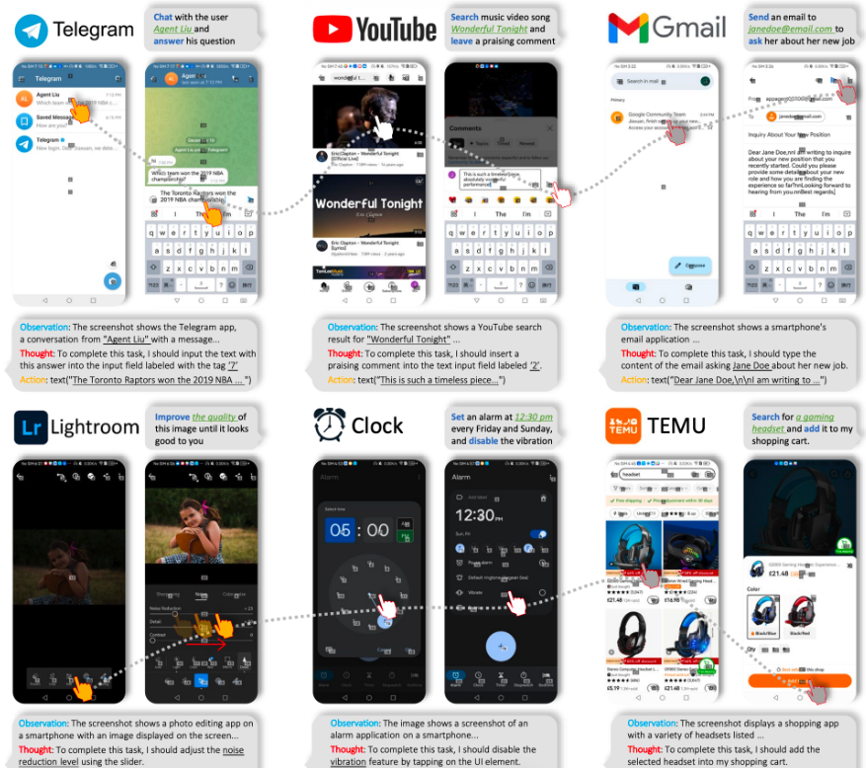](https://github.com/mnotgod96/AppAgent)

项目二：

Thinkchain AI

基于私有知识库建立的金融AIAgents平台

ThinkChain提供一系列先进AI agents，例如:

1、探索代理-可以访问搜索和知识库以获得明智的答案

2、思维链代理-将问题分解为独立解决的各个部分

3、分析师代理-从DCF到LBO以及之间的所有内容创建实时财务分析

4、自动代理-可以白手起家创建整个工作流

目前处于早期访问版本中

创始人: Tony Lewis

https://www.thinkchain.ai/

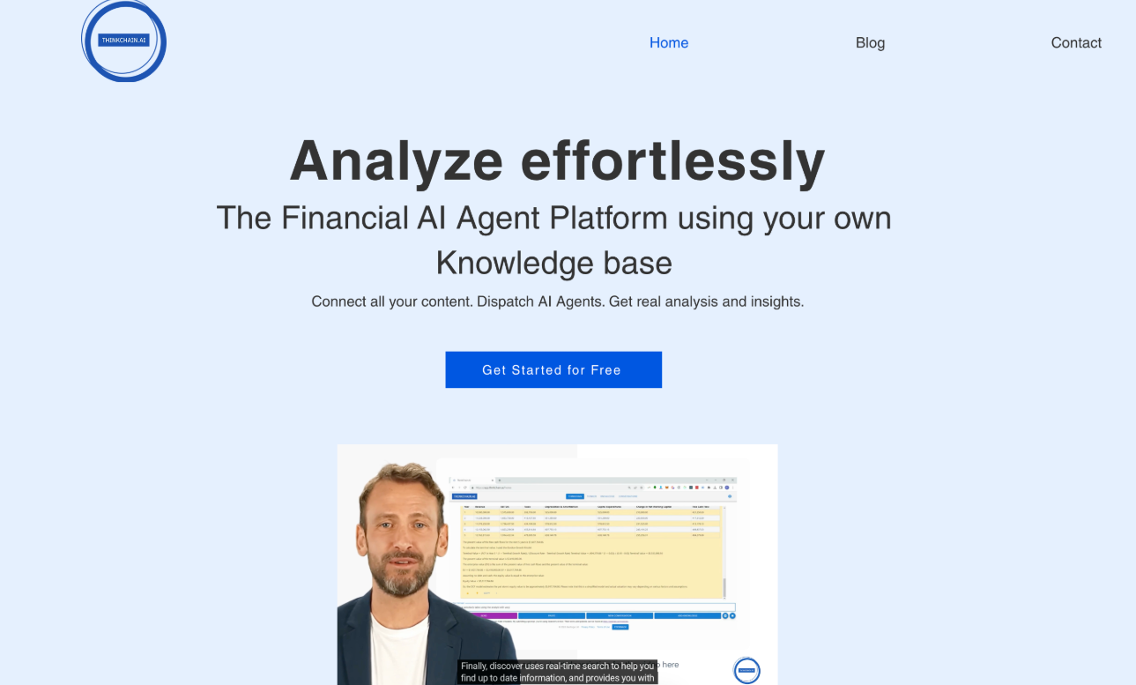项目三：

Julius

JuliusAI是一款智能数据分析工具，能够直观、方便地解释、分析并可视化复杂数据。

https://julius.ai/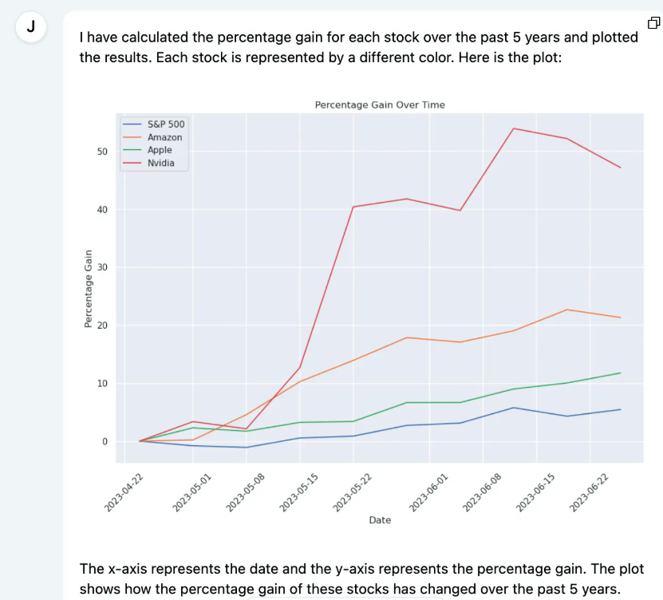项目四：

GPT-Engineer

是根据指示生成代码的AI工具。它能根据你的提示生成整个代码库。你只需告诉它你想做什么，它就会开始

构建。它的设计目标是易于适应和扩展，并能学习你的代码风格，让你在几分钟内完成一个编码项目。

https://github.com/AntonOsika/gpt-engineer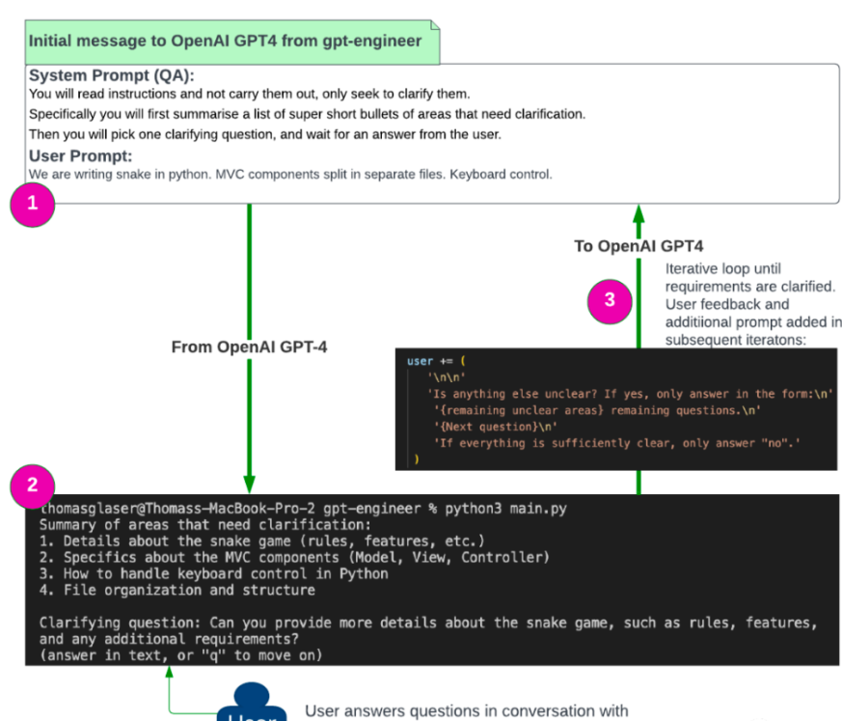项目五：

Baby AGI

Yohei Nakajima 搭建了一个名为Baby AGI的「任务驱动的自动化代理」。与Auto-GPT不同，BabyAGI 基于 GPT-4、

Pinecone 和 LangChain搭建。

https://huggingface.co/spaces/NeuralInternet/BabyAGI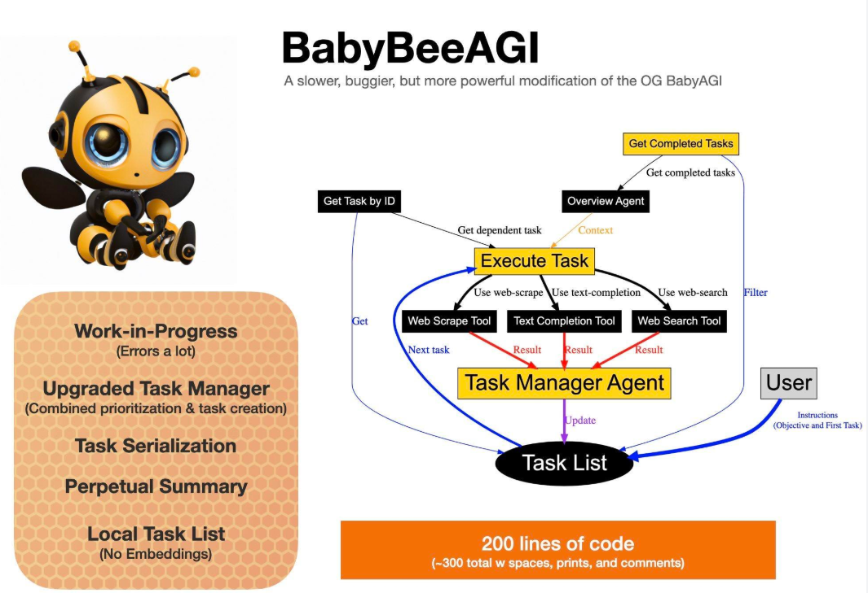项目六：

MindOS

MindOS 是 MindverseAI开发的一个基于大脑启发框架(统一思维模型)的人工智能代理平台，在MindOS 上可以手捏一个

属于自己的 AI Agents。

https://mindos.com/#/marketplace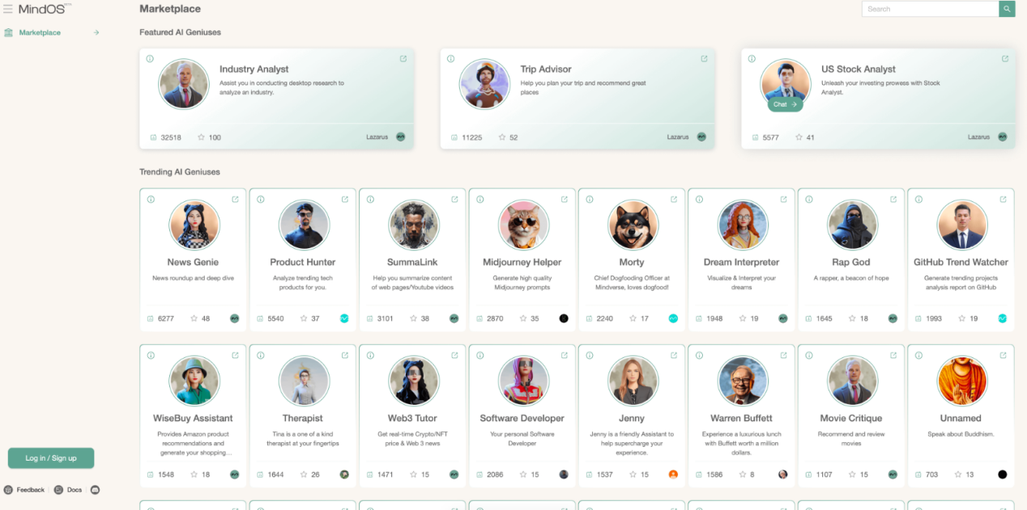项目七：

MMetaGPT

MetaGPT 是一个解决复杂多智能体协作问题的框架。项目通过模拟软件开发公司的工作流程，将标准化操作程序(SOP)编

码到 Prompt中。在框架中为每个智能体分配角色(老板、产品经理、项目经理、设计师、工程师、质量工程是)，并规划

智能体的协作过程。同时保持输出的模块化，以及赋予智能体与人类工作者相当的领域专业知识，以验证输出并减少复合错

误。

MetaGPT 的核心理念是"Code= SOP(Team)"，即将 SOP具象化并应用于由LLMs 组成的团队。

MetaGPT 的主要用途是帮助开发团队根据简短的需求描述生成产品需求文档(PRD)、设计文档、任务列表以及相关的代码

仓库。它可以加快软件开发流程，提供多个角色的协作，并自动生成部分项目文档和设计。

https://github.com/geekan/MetaGPT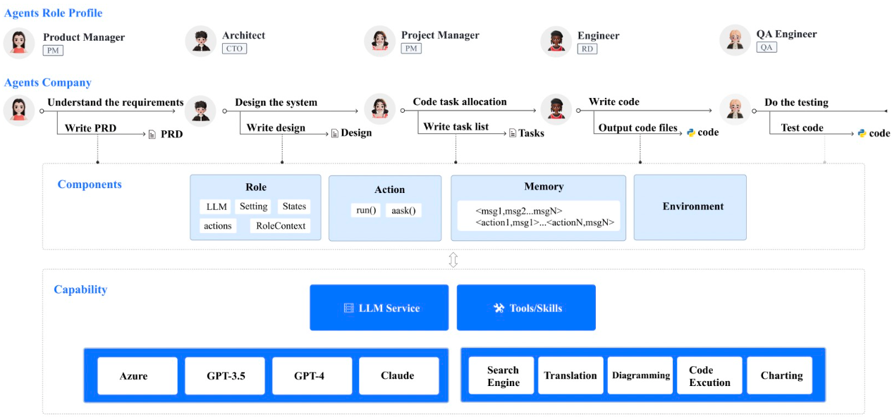项目八：

Chem Crow

ChemCrow可用于准确解决需要推理的化学任务。它使用Langchain构建，并使用一系列化学工具，包括RDKit、paper-qa,

以及一些与化学相关的数据库，例如Pubchem和chem-space.

https://github.com/ur-whitelab/chemcrow-public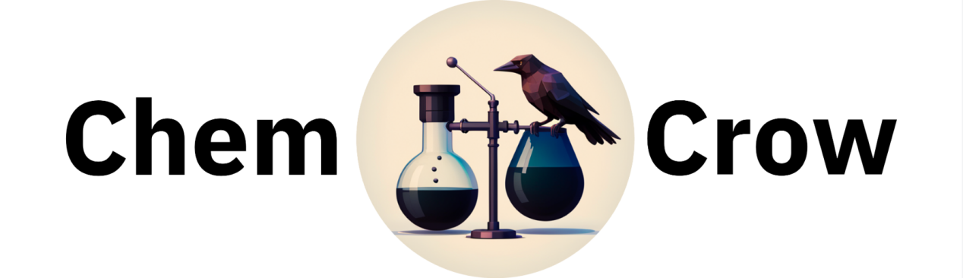项目九：

AI Agents开源库

波形智能联合苏黎世联邦理工大学和浙江大学，开发了名为Agents 的开源智能体框架。Agents 框架探索了通过结合基于推

理图的符号主义(symbolism)推理和基于LLM 的连接主义(connectionism)推理，来结合高层次的世界模型知识和低层次的

简单推理泛化能力，从而实现更智能更可控的通用人工智能(AGI)方案。

论文链接:https://arxiv.org/pdf/2309.07870.pdf

代码/ Demo 链接:https://github.com/aiwaves-cn/agents

官方网站:http://www.aiwaves-agents.com/

http://www.aiwaves-agents.com/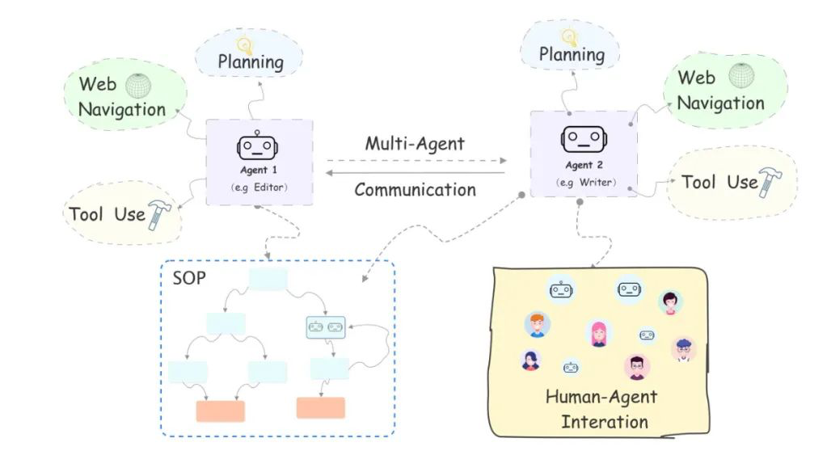项目十：

ChatDev

ChatDev 是一家虚拟软件公司，通过各种不同角色的智能体运营，包括执行官、技术官、程序员、测试员等。这些智能体

形成了一个多智能体组织结构，其使命是“通过编程改变数字世界”。ChatDev内的智能体通过参加专业的功能研讨会来协

作，包括设计、编码、测试和文档编写等任务。

ChatDev的主要目标是提供一个基于大型语言模型(LLM)的易于使用、高度可定制并且可扩展的框架，它是研究群体智能

的理想场景。

项目地址:https://github.com/OpenBMB/ChatDev

项目论文:https://arxiv.org/abs/2307.07924v3(Communicative Agents for Software Development)

相关文章:「开源项目」AIagent组成的软件公司，完全自动化!1美元不到开发一款游戏!

https://mp.weixin.qq.com/s/Rax0UWHYD22Re_Ak-saHrg

https://github.com/OpenBMB/ChatDev



项目十一：

Agently

面向应用开发者:Agently提供方便生成能力强大的快速Agent实例的能力，让开发者可以便捷地结合这些实例结合自己的业

务代码相

构建基于LLM代理的应用程序的快速方法轻量级框架可帮助开发人员创建令人惊叹的基于LLM的应用程序。

您可

以使用它轻松创建具有角色集和内存的基于LLM的代理实例。您可以像异步函数一样使用Agently代理实例，并将其放

在代码中的任何位置。

https://github.com/Maplemx/Agently

